25.3.
IMMORTELLE KOLEKCIJA
Na bujnom otoku Korzici, L’OCCITANE je otkrio prirodno blago koje živi iznimno dug život - cvijet smilje. Njegovo organsko eterično ulje bogato je aktivnim molekulama s jedinstvenim svojstvima protiv starenja. L’Occitaneova nagrađivana kolekcija za njegu kože Immortelle prožeta je ovim raskošnim uljem, nudeći cjelovita rješenja koja koži donose trenutnu podatnost i ugodu.
Pronađite proizvode iz kolekcije baš za vašu kožu, a estetske savjetnice tu su vam za svako pitanje I nedoumicu.
Kupnjom dva proizvoda za njegu lica, dobijate 15 %! Požuri u trgovinu po svoju dozu ljepote. 😊

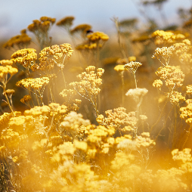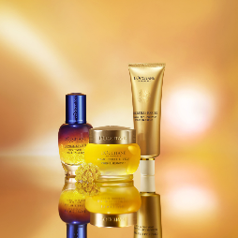
28.3.
Booster za noćnu njegu kože ili Božanstveno ulje mladosti ili oboje? Izvanredni proizvodi kolekcije Božanstveno smilje iz L’Occitanea u trgovinama su i to na popustu od čak 15 % ako se odlučite za kupnju dva proizvoda za njegu lica.
Glavni adut kolekcije su višestruka njega i smilje kao najbitniji sastojak koji čini razliku. 😉

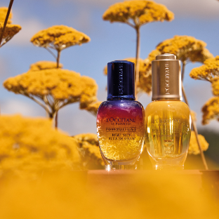

4.4.
Source Réotier: zdrava i uravnotežena koža
Nova kolekcija Source Réotier je namijenjena normalnoj, mješovitoj i masnoj koži.
Zahvaljujući izvorskoj vodi bogatoj mineralima, proizvodi pomažu u očuvanju kožne barijere te smiruju kožu i sprječavaju dehidraciju.

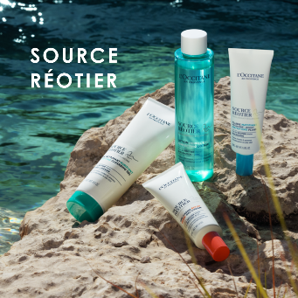
10.4.
Bademovo koncentrirano mlijeko pruža dugorajnu 48 satnu hidrataciju i čini kožu: hidratiziranom, mekom i čvrstom. Ostavlja mekan i nježan osjećaj na koži uz prekrasan miris slatkog badema. Trenutak u danu za sebe uz L’Occitane njegu najbolji je trenutak. 😉
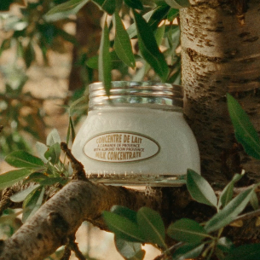
17.4.
Badem krema za tuširanje ili Badem bombica za spa trenutak u vlastitom domu? Što birate za sebe? Štogod to bilo, ovi hidratantni i mirisni proizvodi čekaju vas u trgovinama. 😊

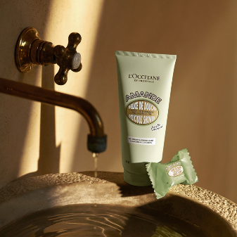

23.4.
KREMA ZA NJEGU I MASAŽU ARTIČOKA savršena je za:
- Zatezanje i oblikovanje siluete
- Poticanje mikrocirkulacije
- Opuštajuće trenutke
